2019-2020年度高二地理扩展提升
课题：大气受热过程及影响因素
班级 姓名 时间：2020年2月

（2017全国卷乙卷（Ⅰ卷））我国某地为保证葡萄植株安全越冬，采用双层覆膜技术（两层覆膜间留有一定空间），效果显著。下图中的曲线示意当地寒冷期（12月至次年2月）丰、枯雪年的平均气温日变化和丰、枯雪年的膜内平均温度日变化。据此完成1—3题。
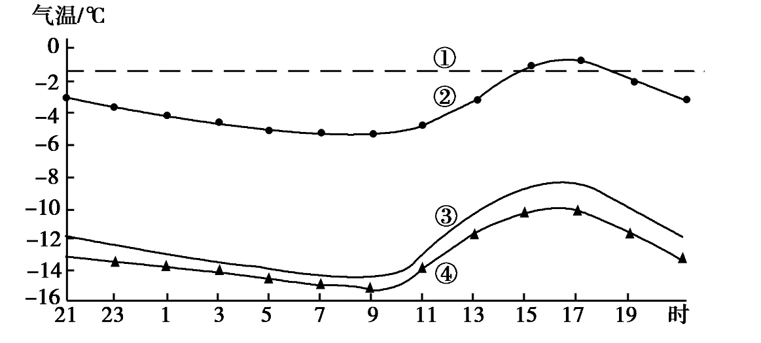
1.图中表示枯雪年膜内平均温度日变化的曲线是
A.① B.② C.③ D.④
2.该地寒冷期
A.最低气温高于-16 ℃ B.气温日变化因积雪状况差异较大
C.膜内温度日变化因积雪状况差异较大 D.膜内温度日变化与气温日变化一致
3.该地可能位于
A.吉林省 B.河北省C.山西省 D.新疆维吾尔自治区

4.(2015广东文综卷)大规模的火山爆发可能造成地表温度下降。其合理的解释是火山爆发导致
A．大气二氧化碳浓度增加 B．高纬度地区极光现象减少
C．地球表面长波辐射增强 D．到达地面的短波辐射减弱
(2015四川文综卷)下图为北半球某平原城市冬季等温线分布图。读图回答5、6题。
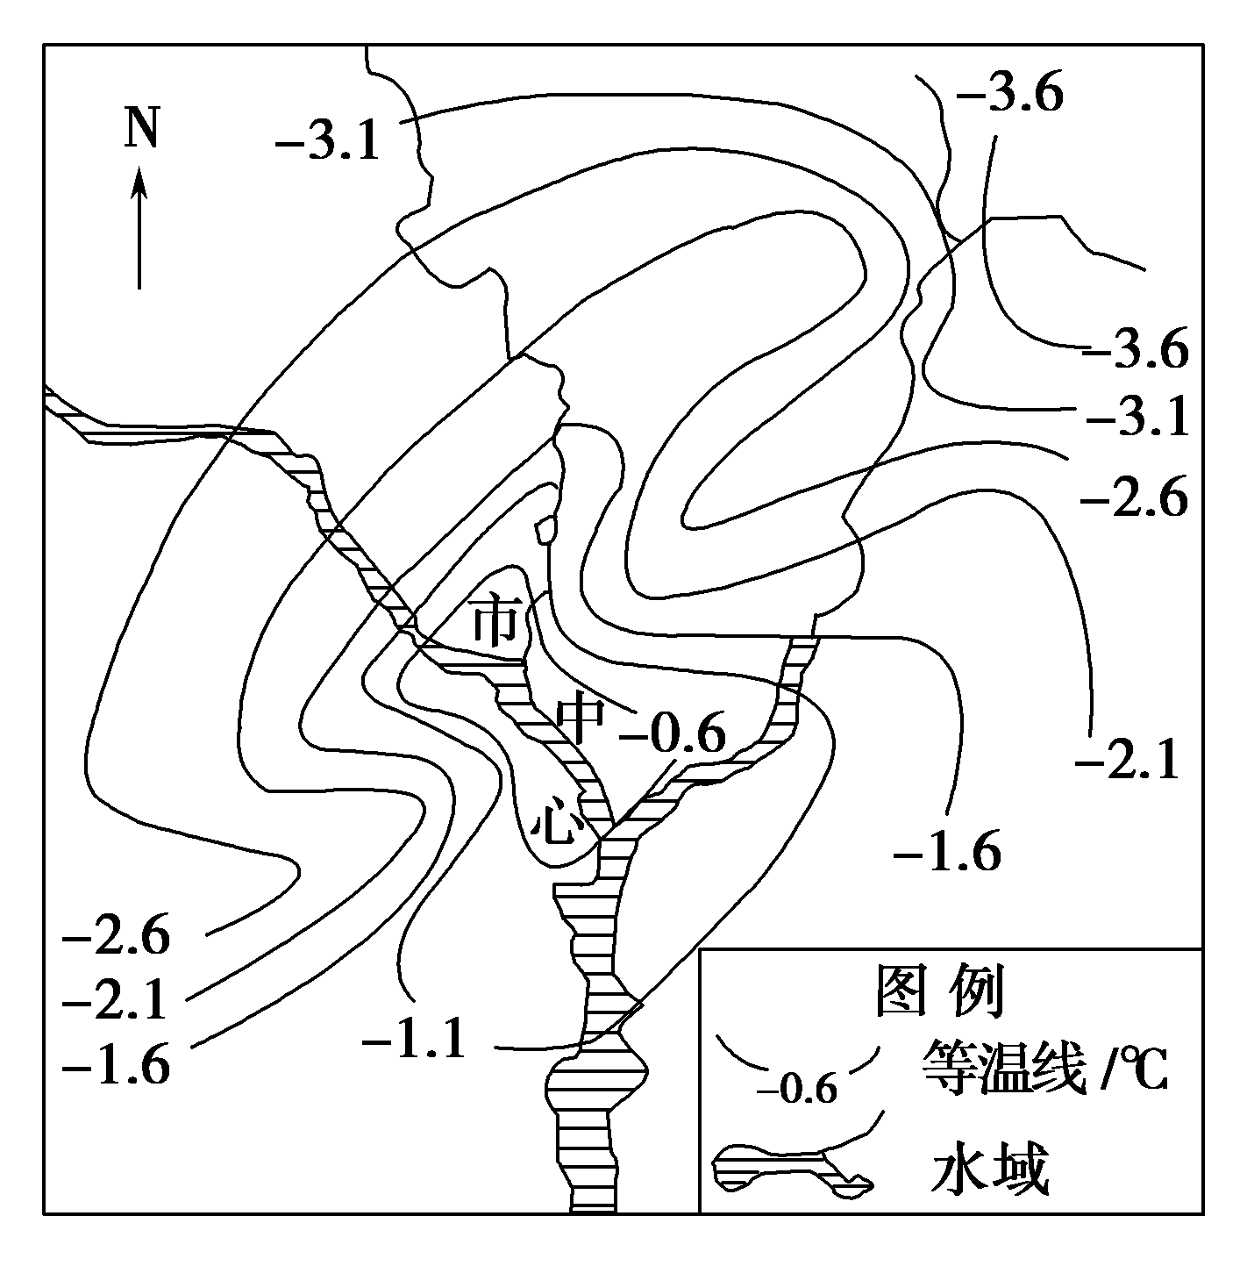
5．该城市可能位于
A．回归线附近大陆西岸 B．40°N附近大陆西岸
C．回归线附近大陆东岸 D．40°N附近大陆东岸
6．市中心与郊区的气温差异导致市中心
A．降水的可能性较郊区大 B．降雪的可能性较郊区大
C．大气污染物不易扩散至郊区 D．不易受郊区燃烧秸秆烟雾的影响
7.（2014安徽文综卷）通过海面的热收支方式主要有辐射、蒸发和传导。下图示意世界大洋海面年平均热收支随纬度的变化。图中表示海面热量总收支差额、辐射收支差额、蒸发耗热量、海－气热传导差额的曲线，依次是
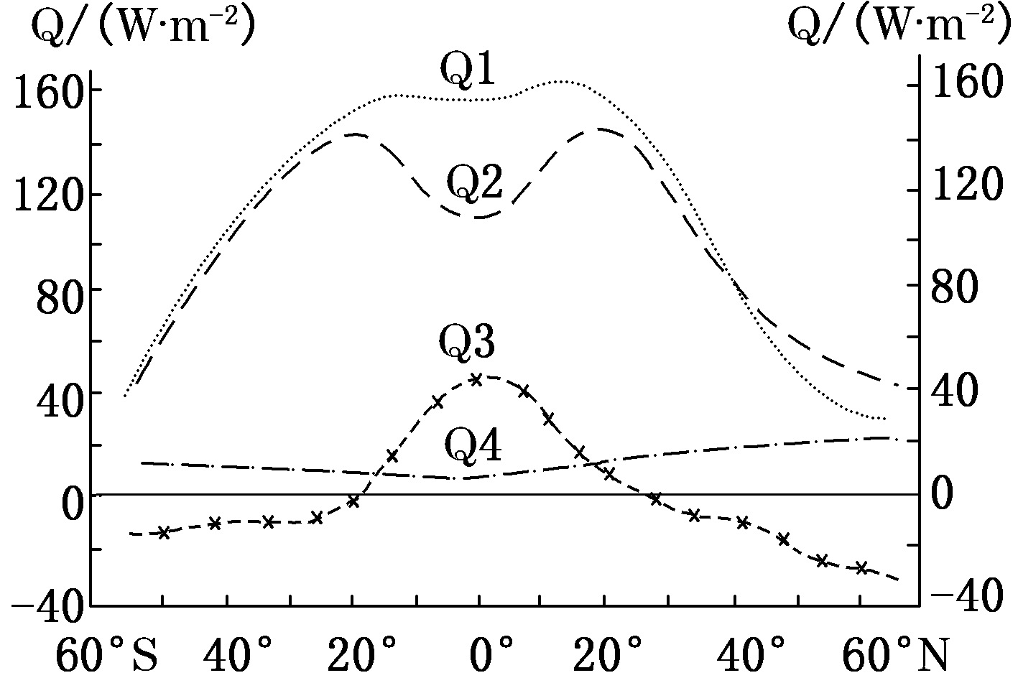

A．Q4、Q1、Q3、Q2 B．Q3、Q4、Q2、Q1
C．Q3、Q1、Q2、Q4 D．Q2、Q3、Q1、Q4

（2014天津文综卷）读图，回答下题。
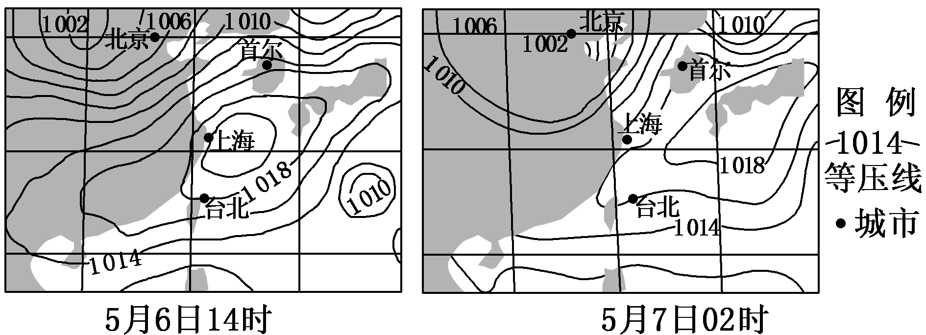
海平面等压线分布图(单位：百帕)
8．在图中所示的时段内，风向由东南变为东北的城市是
A．台北 B．上海
C．首尔 D．北京

(2013北京文综卷)下图为“地球大气受热过程示意图”。读图，回答下题。
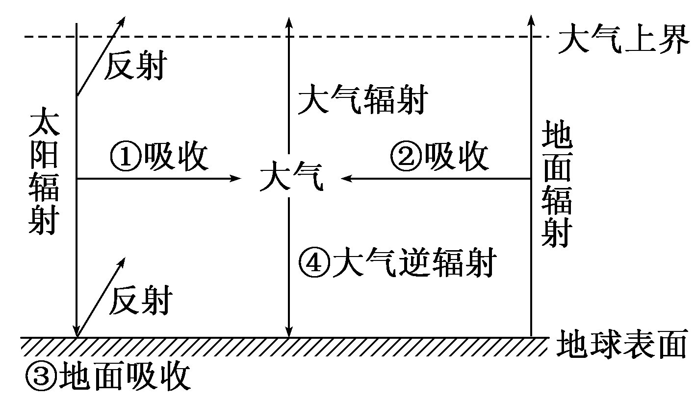
9．大气中
A．臭氧层遭到破坏，会导致①增加 B．二氧化碳浓度降低，会使②减少
C．可吸入颗粒物增加，会使③增加 D．出现雾霾，会导致④在夜间减少

